Обработка на масиви. Работа с масиви и указатели. Обмен на данни (базови типове, масиви) между функции. Разработване на програми с масиви

Масиви

Масивите са структура за съхранение на данни, която може да пази последователно разположени елементи, еднакви по размер, от един и същи тип. Масива попада към структурите от данни, но по – често се разглежда като съвкупност от променливи от един и същ тип. Вместо да се декларират отделни променливи една по една събирането им в една идея позволява динамичност при решаване на стандартни задачи и възможност за разглеждане на по – сложни проблеми. Конкретен елемент от масива се достъпва чрез така нареченият индекс – поредния номер от положението му спрямо началото на данните. Масива съдържа последователни адреси от паметта, като най – малкият адрес е началото на масива, а всеки следващ се променя чрез отместването с един елемент.
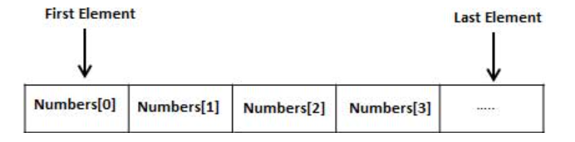

Деклариране на масив

Декларацията на масив изисква да посочим типа данни и броят елементи, които да се съдържат в масива.

<тип> име [брой елементи]

Така обявеният масив се нарича едномерен. Съществуват и многомерни масиви, които ще разгледаме в следващото упражнение. Броя елементи е константен размер, като може да бъде всеки целочислен тип данни, стига да е положително число. Типа данни може да бъде всеки валиден тип в езика.

Пример:
Деклариране на масив от реални числа с 10 елемента:

double balance[10];

По този начин вече имаме променлива която се казва balance и в себе си съдържа не една а 10 променливи, които могат да съдържат double числа.

Инициализиране на масив

Можем да инициализираме масив, като даваме стойности една по една или наведнъж.
double balance[5] = {1000.0, 2.0, 3.4, 7.0, 50.0};

Броя елементи в скобите {} не може да надвишава подадените като размер на масива, случая 5.
При инициализация с подаване на елементи може да си позволим да пропуснем броя елементи в [], като ще приеме броя на подадените стойности в {}.
double balance[] = {1000.0, 2.0, 3.4, 7.0, 50.0};

Задаването на един елемент на масива се получава като се обърнем към индекса на масива и му присвоим стойност.
balance[4] = 50.0;

Тук даваме на 5-ят елемент стойност 50. Всеки масив започва своето индексиране от 0 и съдържа елементи до индекс N-1. Нулевият индекс се нарича базов индекс, а последният достъпен индекс е със стойност броя елементи минус 1.
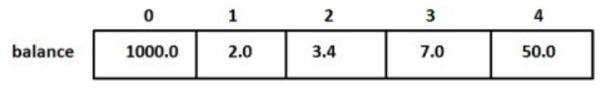

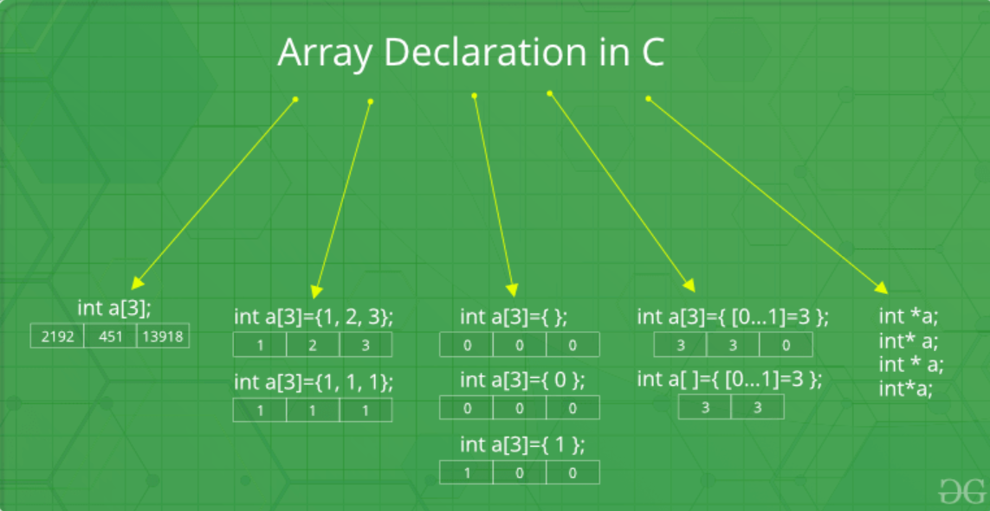

Достъпване на елементите

Достъп до елемент от масива се получава като изберем индекс от него, поставяйки го в [] комбинирани с името на масива.
double salary = balance[9];

Тук достъпваме 10 тия елемент от масива balance и го подаваме на променливата salary.
Примерен код за използване на масиви:
#include <stdio.h>

int main () {

int n[ 10 ]; /* n is an array of 10 integers */
int i,j;

/* initialize elements of array n to 0 */
for ( i = 0; i < 10; i++ ) {
n[ i ] = i + 100; /* set element at location i to i + 100 */
}

/* output each array element's value */
for (j = 0; j < 10; j++ ) {
printf("Element[%d] = %d\n", j, n[j] );
}

return 0;
}
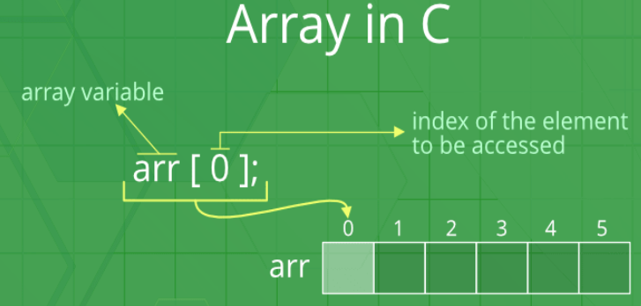

Името на масива всъщност е и указател към началото му. Променянето на индекса на масива се изразява в промяна мястото от началното положение – отстояване на елемента от началото на масива. В този случай може да фигурират и различни записи за използване на маси ва – чрез добавяне на стойност към указателя сочещ началото.
Arr[5] -> *(arr+5) -> 5[arr]
Разглеждане адресите на масива и доказателство за последователността на елементите:
int arr[5], i;

printf("Size of integer in this compiler is %lu\n",
sizeof(int));

for (i = 0; i < 5; i++)
// The use of '&' before a variable name, yields
// address of variable.
printf("Address arr[%d] is %p\n", i, &arr[i]);

Когато използваме масиви трябва да внимаваме за размерността им. Ако излезем извън масива няма проверка, която да ни предупреди, а изкарва произволна според паметта стойност(неочаквана). Когато пробваме да променим такава памет или паметта е защитена приложението спира да работи с неочакван изход.

Масиви и указатели

Указателите се ползват за заделянето на динамични масиви и подаването на масиви към функции. Има разлика между указател и името на масива. В най-общата си част за разлика от указателя името на масива е елемент, който не е редно да се измества или променя, защото е дефиниран с идеята да определя конкретна памет.
Пример, за разликата между двете неща:
#include <stdio.h>

int main()
{
int arr[] = { 10, 20, 30, 40, 50, 60 };
int* ptr = arr;

// sizof(int) * (number of element in arr[]) is printed
printf("Size of arr[] %ld\n", sizeof(arr));

// sizeof a pointer is printed which is same for all
// type of pointers (char *, void *, etc)
printf("Size of ptr %ld", sizeof(ptr));
return 0;
}

Изход:
Size of arr[] 24
Size of ptr 8

Смяната на адреса към който сочи началото на масива не е позволена операция:

#include <stdio.h>

int main()
{
int arr[] = {10, 20}, x = 10;
int *ptr = &x; // This is fine
arr = &x; // Compiler Error
return 0;
}

Изход:
Compiler Error: incompatible types when assigning to
type 'int[2]' from type 'int *'

Чрез указател можем да изкарваме стойности от самият масив:
#include <stdio.h>
int main()
{
int arr[] = { 10, 20, 30, 40, 50, 60 };
// Assigns address of array to ptr
int* ptr = arr;
printf("Value of first element is %d", *ptr);
return 0;
}

Изход:
Value of first element is 10

Както беше упоменато по – горе може да използваме аритметиката позволена за указателите за да изведем стойности от масив:
#include <stdio.h>

int main()
{
int arr[] = {10, 20, 30, 40, 50, 60};
int *ptr = arr;
printf("arr[2] = %d\n", arr[2]);
printf("*(arr + 2) = %d\n", *(arr + 2));
printf("ptr[2] = %d\n", ptr[2]);
printf("*(ptr + 2) = %d\n", *(ptr + 2));
return 0;
}

Изход:
arr[2] = 30
*(arr + 2) = 30
ptr[2] = 30
*(ptr + 2) = 30

Елементите на масив се подават винаги като указател, независимо дали ползваме указател или [].
#include <stdio.h>

int fun(int ptr[])
{
int x = 10;

// size of a pointer is printed
printf("sizeof(ptr) = %d\n", (int)sizeof(*ptr));

// This allowed because ptr is a pointer, not array
ptr = &x;

printf("*ptr = %d ", *ptr);

return 0;
}

// Driver code
int main()
{
int arr[] = { 10, 20, 30, 40, 50, 60 };

// size of a array is printed
printf("sizeof(arr) = %d\n", (int)sizeof(arr));
fun(arr);
return 0;
}
Изход:
sizeof(arr) = 24
sizeof(ptr) = 4
*ptr = 10

Работа с функции

Ако искаме да подадем масив като аргумент на функция можем да го направим по един от следните начини:
Подаване като указател:
void myFunction(int *ptr) {
.
.
.
}

Подаване на масив с размерността му:
void myFunction(int param[10]) {
.
.
.
}

Подаване на масив без размера му:
void myFunction(int param[]) {
.
.
.
}

Пример:
double getAverage(int arr[], int size) {

int i;
double avg;
double sum = 0;

for (i = 0; i < size; ++i) {
sum += arr[i];
}

avg = sum / size;

return avg;
}

#include <stdio.h>

/* function declaration */
double getAverage(int arr[], int size);

int main () {

/* an int array with 5 elements */
int balance[5] = {1000, 2, 3, 17, 50};
double avg;

/* pass pointer to the array as an argument */
avg = getAverage( balance, 5 ) ;

/* output the returned value */
printf( "Average value is: %f ", avg );

return 0;
}
Както виждаме от кода размера на масива не е от значение, защото работим с референция към памет.
Връщане на указател от функция:
В езика не можем да върнем всички стойности от масив, но можем да върнем указател към тези стойности в паметта:
int * myFunction() {
.
.
.
}

Пример:
#include <stdio.h>

/* function to generate and return random numbers */
int * getRandom( ) {

static int r[10];
int i;

/* set the seed */
srand( (unsigned)time( NULL ) );

for ( i = 0; i < 10; ++i) {
r[i] = rand();
printf( "r[%d] = %d\n", i, r[i]);
}

return r;
}

/* main function to call above defined function */
int main () {

/* a pointer to an int */
int *p;
int i;

p = getRandom();

for ( i = 0; i < 10; i++ ) {
printf( "*(p + %d) : %d\n", i, *(p + i));
}

return 0;
}

В С не можем да върнем стойност, която да е от локалната памет на функцията!
Задачи:
1.Да се състави програма, чрез която се въвеждат 7 цели числа от интервала [-5000..5000] в едномерен масив. Програмата да изведе общата сума на въведените числа.
Пример: 89, -123, 45, 196, 1204, 0, 112
Изход: 1523
2.Да се състави програма, чрез която се въвеждат 7 цели числа от интервала [-5000..5000] в едномерен масив. Програмата да изведе най-голямото от въведените числа.
Пример: 89, -123, 45, 196, 1204, 0, 112
Изход: 1204
3.Да се състави програма, чрез която се въвеждат 7 цели числа от интервала [-5000..5000] в едномерен масив. Програмата да изведе средната стойност на въведените числа.
Пример: 89, -123, 45, 196, 1204, 0, 112
Изход: 217.571
4.Да се състави програма, чрез която се въвеждат 7 цели числа от интервала [-5000..5000] в едномерен масив. Програмата да изведе числото, което е най-близко до средната стойност на въведените числа и къде се намира.
Пример: 1,2,3,4,5,6,7
Изход: средна стойност 4, най-близка стойност 4 на 4-то място

